**Тема 6. Мир в межвоенный период.**

1. ***Мировой экономический кризис.***

**Основное содержание темы:** Предпосылки экономического кризиса, его мировой характер, проявление кризиса в разных странах. Основные мероприятия «Нового курса» в США, пути выхода из кризиса. Политика правительства Народного фронта во Франции.

**Понятия:** экономический кризис, государственный контроль, депрессия, система социального обеспечения, профсоюзы, лейбористы, дефицит бюджета.

***Литература и ЭОР:***

1. *Волобуев О.В., Клоков В.А., Пономарев М.В., Рогожкин В.А. » История Россия и мир». 10кл - М., «Дрофа», 2008*
2. *Загладин Н.В., «Всеобщая история XХ век» , 11 класс*
3. *ФЦИОР. «Великая депрессия» 1929 –1933 гг.* [*http://fcior.edu.ru/card/1009/velikaya-depressiya-1929-1933-gg.html*](http://fcior.edu.ru/card/1009/velikaya-depressiya-1929-1933-gg.html)
4. *Единая Интернет-коллекция цифровых образовательных ресурсов (ЕК ЦОР) Глава 5. Мировое развитие и международные отношения: 1900-1945 гг.* [*http://school-collection.edu.ru/catalog/rubr/c8024e78-fc6f-41a3-b9b1-343dd07aeaa/?interface=catalog&class[]=53&class[]=54&subject[]=20*](http://school-collection.edu.ru/catalog/rubr/c8024e78-fc6f-41a3-b9b1-343dd07aeaa/?interface=catalog&class%5b%5d=53&class%5b%5d=54&subject%5b%5d=20)

***Контроль знаний****.*

*Вопросы:*

1 Каковы были причины мирового экономического кризиса в 1920-е гг.?

2 Какие мероприятия Ф.Д. Рузвельта позволили преодолеть кризис в США?

*Задания для самоконтроля с использованием ЭОР.*

1. *ФЦИОР. Практика. «Великая депрессия» 1929 –1933 гг.* [*http://fcior.edu.ru/card/7757/praktika-velikaya-depressiya-1929-1933-gg.html*](http://fcior.edu.ru/card/7757/praktika-velikaya-depressiya-1929-1933-gg.html)
2. ***Тоталитарные режимы в Европе.***

**Основное содержание темы:** Причины возникновения тоталитарных режимов, особенности их развития. Сравнительная характеристика фашистских режимов, специфика тоталитарных режимов. Понятия: фашизм, тоталитарные режимы, тоталитаризм, культ личности, нацизм, концлагеря.

***Литература и ЭОР:***

*1. Волобуев О.В., Клоков В.А., Пономарев М.В., Рогожкин В.А. » История Россия и мир». 10кл - М., «Дрофа», 2008*

*2. Загладин Н.В., «Всеобщая история XХ век» , 11 класс*

*3. Единая Интернет-коллекция цифровых образовательных ресурсов (ЕК ЦОР) Глава 5. Мировое развитие и международные отношения: 1900-1945 гг.* [*http://school-collection.edu.ru/catalog/rubr/c8024e78-fc6f-41a3-b9b1-1343dd07aeaa/?interface=catalog&class[]=53&class[]=54&subject[]=20*](http://school-collection.edu.ru/catalog/rubr/c8024e78-fc6f-41a3-b9b1-1343dd07aeaa/?interface=catalog&class%5b%5d=53&class%5b%5d=54&subject%5b%5d=20)

***Контроль знаний****.*

Вопросы:

1. В чем причины возникновения тоталитаризма в странах Европы?
2. Что такое тоталитаризм, тоталитарное государство?
3. Какие лозунги выдвигали фашистские лидеры
4. ***Модернизация в странах Востока.***

**Основное содержание темы:** Изменения в странах Востока в результате Первой мировой войны; причины и процесс модернизации в Турции; особенности национально-освободительной борьбы в Индии и Китае.

**Понятия:** колониализм, мандатная комиссия, светское государство, концессии, национально-освободительное движение.

***Литература и ЭОР:***

*1. Волобуев О.В., Клоков В.А., Пономарев М.В., Рогожкин В.А. » История Россия и мир». 10кл - М., «Дрофа», 2008*

*2. Загладин Н.В., «Всеобщая история XХ век» , 11 класс*

*3. Единая Интернет-коллекция цифровых образовательных ресурсов (ЕК ЦОР) Глава 5. Мировое развитие и международные отношения: 1900-1945 гг.* [*http://school-collection.edu.ru/catalog/rubr/c8024e78-fc6f-41a3-b9b1-1343dd07aeaa/?interface=catalog&class[]=53&class[]=54&subject[]=20*](http://school-collection.edu.ru/catalog/rubr/c8024e78-fc6f-41a3-b9b1-1343dd07aeaa/?interface=catalog&class%5b%5d=53&class%5b%5d=54&subject%5b%5d=20)

***Контроль знаний****.*

*Вопросы:*

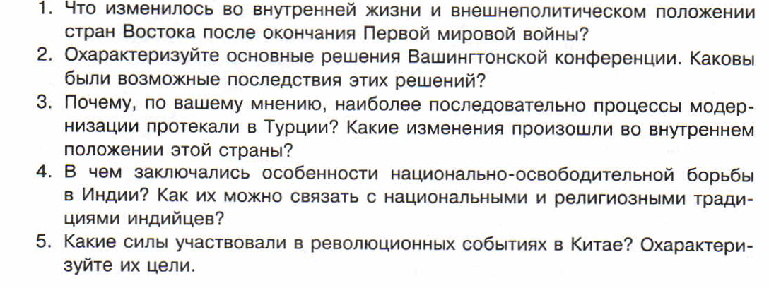

**Т**